Лабораторная работа No 14

Именованные каналы

Паласиос Фелипe

Содержание

# 1 Цель работы

Приобретение практических навыков работы с именованными каналами.

# 2 Задание

Изучите приведённые в тексте программы server.c и client.c. Взяв данные примеры за образец, напишите аналогичные программы, внеся следующие изменения: 1. Работает не 1 клиент, а несколько (например, два). 2. Клиенты передают текущее время с некоторой периодичностью (например, раз в пять секунд). Используйте функцию sleep() для приостановки работы клиента. 3. Сервер работает не бесконечно, а прекращает работу через некоторое время (напри- мер, 30 сек). Используйте функцию clock() для определения времени работы сервера. Что будет в случае, если сервер завершит работу, не закрыв канал?

# 3 Выполнение лабораторной работы

Изучите приведённые в тексте программы server.c и client.c. Взяв данные примеры за образец, напишите аналогичные программы, внеся следующие изменения:(рис. 1)

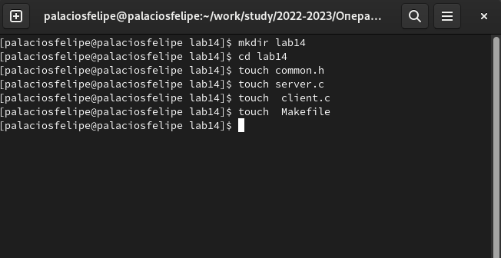

Figure 1: Files

1. Работает не 1 клиент, а несколько (например, два).
2. Клиенты передают текущее время с некоторой периодичностью (например, раз в пять секунд). Используйте функцию sleep() для приостановки работы клиента.(рис. 2, 3),

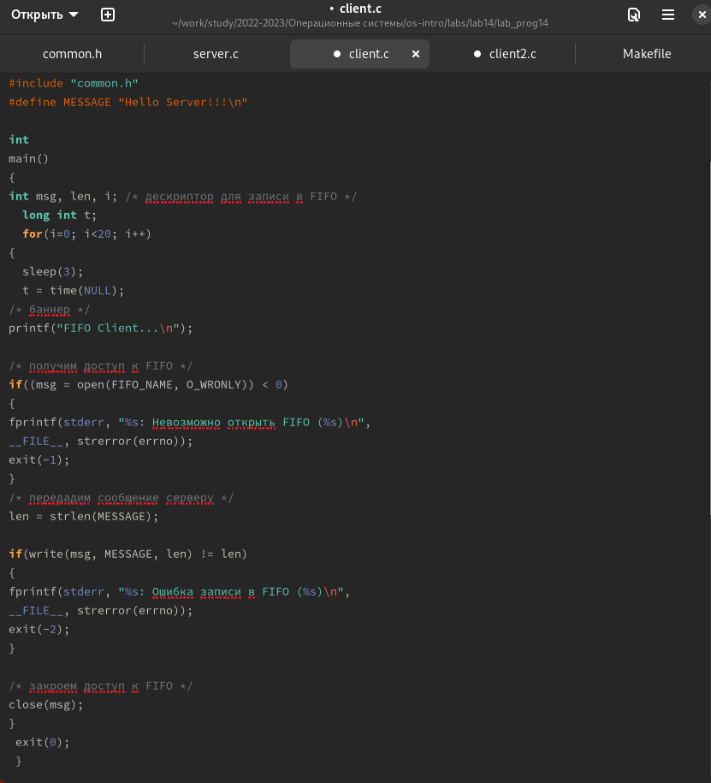

Figure 2: Client

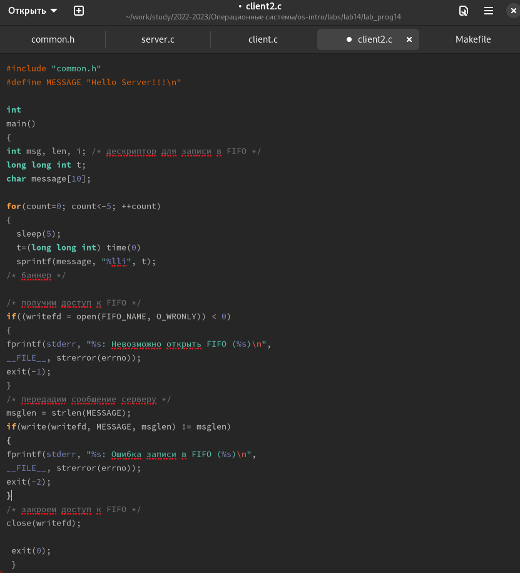

Figure 3: Client2

1. Сервер работает не бесконечно, а прекращает работу через некоторое время (напри- мер, 30 сек). Используйте функцию clock() для определения времени работы сервера. (рис. 4, 5, 6)

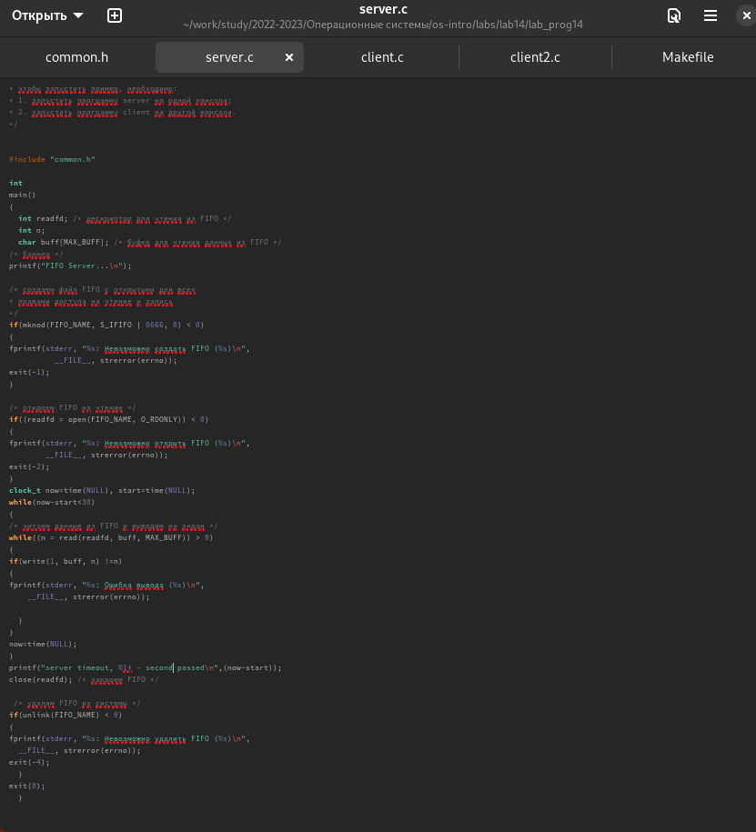

Figure 4: Server

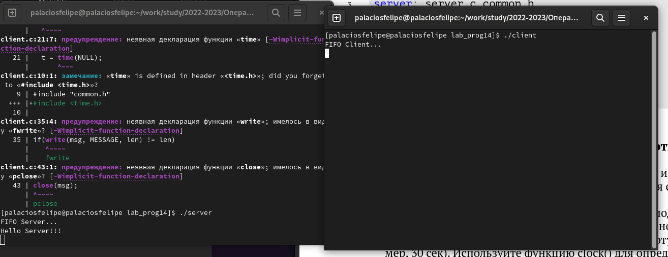

Figure 5: Запуск

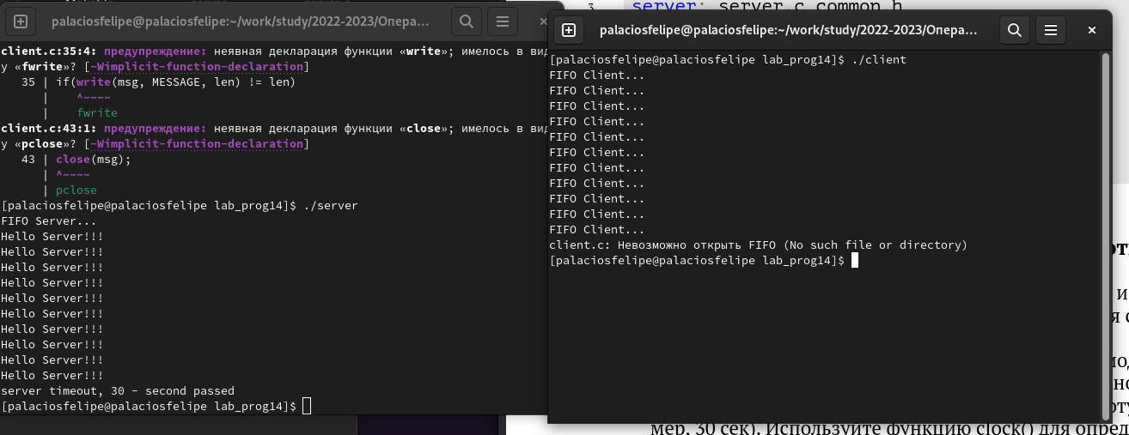

Figure 6: Результат

# 4 Выводы

Приобрел практические навыки работы с именованными каналами